安徽城市管理职业学院零星办公家具采购项目报价表
零星办公家具采购项目采购清单
序号 | 服务/货物名称 | 数量 | 服务要求或货物品牌及主要参数 | 报价小计（元）
1 | 会议桌  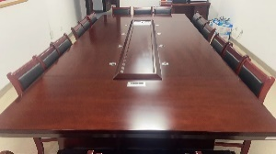 | 1 | 尺寸：5000mm；宽2000mm；高750mm±30 mm （台面厚度≥60mm,其它板材厚度≥15mm）。  1、基材：采用红橡木纯天然实木，木材均经过高温脱脂干燥，含水率≤12%。纯实木框架，面板采用纯实木直拼板（禁止使用指接板）。整体采用现代与传统的卯榫结合制作，使用传统红木制作工艺，严格的工序精工细作，不易变形和开裂。  2、油漆：采用水性面漆和底漆，五底三面工艺，双面均衡油饰，油漆面光洁平整，木纹纹理清晰，颜色均匀，硬度高，耐磨性强；依据GB18581-2020检验标准，VOC含量≤35g/L，甲醛含量≤15mg/kg，苯系物总和含量(限苯、甲苯、二甲苯)未检出， 乙二醇醚及醚酯总和含量未检出，总铅（Pb）含量（限色漆和腻子）未检出；  3、工艺：制作时打磨平整、光滑。棱角部位做倒棱，倒圆角处理，处理后线条均匀保持一致。内部细光没有刨痕、锯痕，隐蔽处粗光。外观涂层光滑均匀、色泽一致、无漏啧、流挂、疙瘩、皱皮、飞漆等缺陷。  4、五金件：优质五金配件，五金配件紧密拼接，牢固，间隙细小且均匀，平整无毛刺。
2 | 会议椅  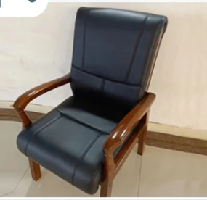 | 18 | 尺寸：常规  1、面料:采用优质西皮饰面，经液态浸色及防潮、防污等工艺处理,皮面更加柔软舒适,光泽持久性；  2、海棉：采用高密度定型海绵，软硬适中。  3、油漆：漆面采用高级聚脂漆，喷漆均匀，表面漆膜平整光亮、无皱皮、漏漆现象。  4、水基型胶粘剂：采用优质环保水基型胶粘剂。  5、框架：优质橡胶木实木制作框架，经防潮、防虫、防腐处理，强度高、刚性好、不变形。
总报价 | 大写： 小写：
说明 | 1.报价单包含安装辅材、人工等费用。  2.本报价单包含增值税普通发票，质保36个月。  3.发货日期为确定成交后30个工作日以内。  4.结款方式为完成调试后30日内完成。  5.最高限价11000元。  6.验收时提交一份本产品的合格检测报告。
本单位承诺，本次报价真实有效，本表传真、扫描件、PDF文件同原件具有相同效力，报价有效期10个工作日。

报价人： 报价单位名称（盖章）：

联系电话 ： 报价日期：

